**Documents Ressources**

**TELESCOPE**

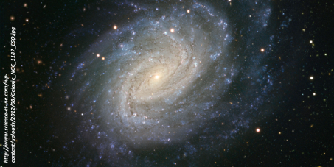

|  |  |  |
| --- | --- | --- |
|  |  |  |

Table des matières

[Fiche 1 Présentation Générale 3](#_Toc440101760)

[Contexte du produit 3](#_Toc440101761)

[Principaux constituants du télescope grand public 3](#_Toc440101762)

[Constituants du télescope didactisé 3](#_Toc440101763)

[Fiche 2 Mise en service du télescope 4](#_Toc440101764)

[Utilisation du télescope en fonctionnement normal 4](#_Toc440101765)

[Allumage du télescope 4](#_Toc440101766)

[Suivi d’une étoile quelconque 4](#_Toc440101767)

[Fiche 3 Acquisition et pilotage par l’ordinateur 5](#_Toc440101768)

[Branchements 5](#_Toc440101769)

[Acquisition en temps réel à l’aide de Matlab 5](#_Toc440101770)

[Fiche 4 Pense – bête Méca3D 6](#_Toc440101771)

[Déclaration des pièces 6](#_Toc440101772)

[Déclaration des liaisons 6](#_Toc440101773)

[Réaliser le calcul et la simulation 7](#_Toc440101774)

[Réalisation des courbes 7](#_Toc440101775)

[Exporter des courbes au format texte 7](#_Toc440101776)

[Fiche 5 Acquisitions à l’oscilloscope 8](#_Toc440101777)

[Fiche 6 Description structurelle et technologique 9](#_Toc440101778)

[Fiche 7 Ingénierie Système 15](#_Toc440101779)

# Présentation Générale

|  |  |
| --- | --- |
| Contexte du produit Le télescope est un appareil permettant d’observer les étoiles. Le modèle en notre possession est le **Meade ETX90**. Il est destiné aux astronomes amateurs. Outre un grossissement des étoiles, il assure un suivi automatique de ces dernières.  En effet, du fait de la rotation de la terre, les étoiles se « déplacent » dans le ciel. Si on souhaite regarder de façon durable un astre, il est donc nécessaire de disposer d’une fonctionnalité permettant de suivre leur mouvement. | C:\Users\Xavier\AppData\Local\Microsoft\Windows\INetCache\Content.Word\tel_01_bis.png |

## Principaux constituants du télescope grand public

|  |  |
| --- | --- |
|  |  |
| 1. Oculaire 2. Module LNT 3. Vis de blocage du porte oculaire 4. Porte oculaire incliné à 90° 5. Tube optique 6. Molette de blocage vertical 7. Bras de fourche 8. Molette de mise au point 9. Levier de blocage horizontal 10. Panneau de connexion 11. Embase pointeur laser. | 1. Compartiment carte NI 6009 2. Cercle de coordonnées en ascension droite 3. Commande de basculement du miroir 4. Cylindre support d’appareil photo 5. Cercles de coordonnées en déclinaison 6. Diode laser du smarfinder 7. Lentille du smartinder 8. Cache poussière 9. Câbles torsadés 10. Support |

|  |  |
| --- | --- |
|  | 1. Affichage à cristaux liquides 2. Touche ENTER 3. Touche MODE 4. Touche GO TO 5. Touches flèches 6. Touches de chiffres 7. Touches de défilement 8. Touche vitesse / ? 9. Port RS232 10. Vers télescope 11. Touche 0 ou activation lumière 12. Lumière  * Touche « ENTER » permet d’accéder au menu * Touche « MODE » permet de revenir en arrière * Les 4 flèches (5) permettent la rotation des deux moteurs dans les deux sens * Les deux flèches du bas de la télécommande (7) servent à naviguer dans le menu |

## Constituants du télescope didactisé

## Carte d’expérimentation

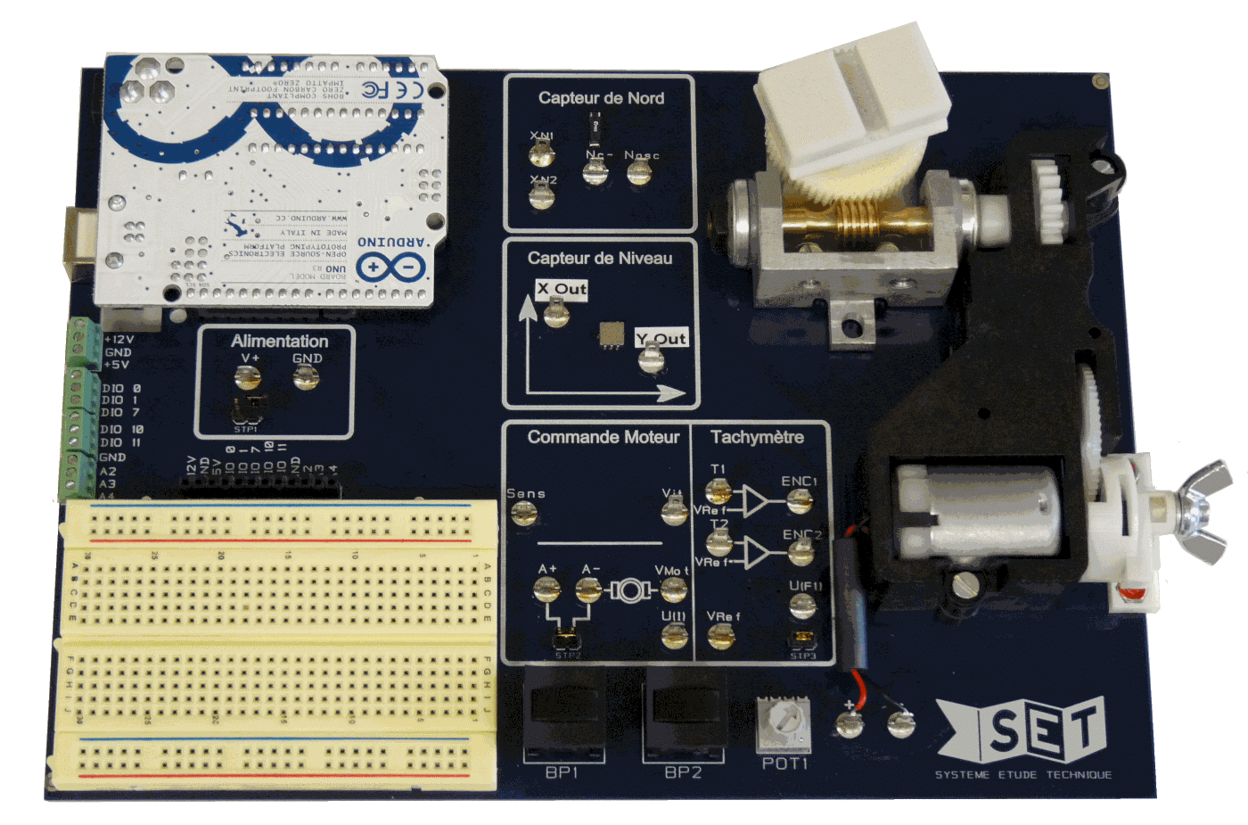

Cette carte est indépendante du télescope. Elle reprend des fonctionnalités de ce dernier afin de les étudier, à savoir :

* la recherche du Nord magnétique ;
* la mesure de Niveau ;
* la commande et le contrôle de vitesse du motoréducteur Azimutal.

L'ensemble didactisé est muni d'une carte microcontrôleur « Arduino Uno » qui peut être utilisée de deux façons :

* Autonome : un programme est injecté sur le microcontrôleur présent sur la carte « Arduino Uno » et s'exécute sur celle-ci.
* Interface : le programme s'exécute sur un ordinateur et la carte « Arduino Uno » est utilisée en carte d'acquisition-commande.

### Carte SASTROINT+

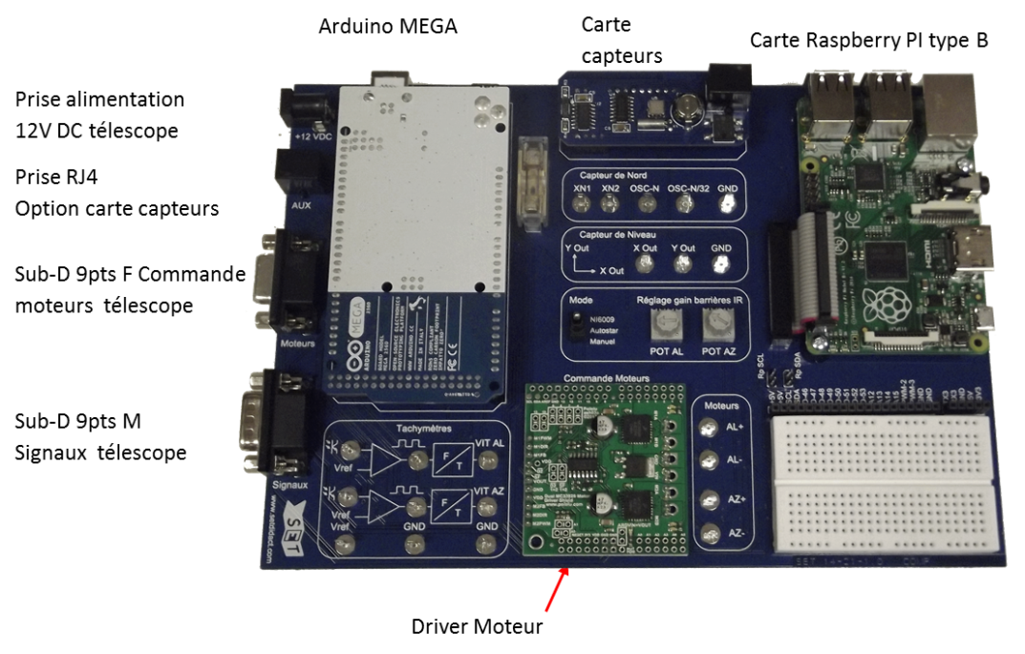

# Mise en service du télescope

## Utilisation du télescope en fonctionnement normal

### Allumage du télescope

* Branchements du télescope :
  + le télescope est branché sur la prise secteur ;
  + la télécommande est branchée ;
  + appuyer sur ON ;
  + la télécommande affiche « appuyer sur 0 pour aligner ou sur Mode pour Menu »

### *Alignement (facultatif)*

* *Au démarrage la télécommande affiche 0 pour aligner.*
* *Tourner manuellement le télescope dans le sens inverse des aiguilles d’une montre jusqu’à la butée.*
* *Appuyer sur 0 pour aligner.*
* *Appuyer sur Enter pour valider le pays*
* *Avec les touches de défilement sélectionner Lyon et valider en appuyant sur entrée.*
* *Appuyer 1 pour prendre en compte le décalage horaire*
* *Sélectionner ETX 90*
* *Appuyer sur Entrée pour lancer l’alignement.*
  + *Le téléscope rechercher le nord et reconstitue son référentiel.*
  + *Attendre la fin de la procédure (un peu long)*
  + *La télécommande affiche Ctr Etoile. Appuyer sur Entrée. (Pointage …).*
  + *La télécommande affiche Ctr Etoile à nouveau. Appuyer sur Entrée.*
* *Appuyer sur Mode.*

### Suivi d’une étoile quelconque

* La télécommande affiche Mode pour menu.
* Appuyer sur Mode.
* Sur la télécommande s’affiche Alignement automatique.
* Appuyer sur Mode jusqu’à l’affichage de « Select Article : Objet ».
* Appuyer sur « défilement » jusqu’à Select. Article : Setup
* Appuyer sur « Entrer » : « Setup alignement s’affiche ».
* Appuyer sur la touche « défilement » jusqu’à l’affichage de « Setup – Cibles ».
* Appuyer sur « Entrer » puis sur défilement si « cible astronomique » si ce n’est pas déjà affiché.
* Appuyer sur « Entrer ».
* Appuyer sur les flèches de la télécommande pour viser une étoile (Les touches 1 à 9 permette de changer la vitesse de déplacement.)
* Appuyer sur « Entrer » pour activer le suivi de l’étoile.

En pratique, pour suivre une étoile, vous fixerez un point du tableau grâce au pointeur Laser situé au-dessus du télescope. Vous commencerez par viser le centre du tableau.

|  |
| --- |
| Attention, l’utilisation du laser est dangereuse :   * N’utiliser le laser que lorsque vous avez besoin de faire une mesure. * Ne pointer pas une personne avec le laser. * Ne regarder pas le laser. |

# Acquisition et pilotage par l’ordinateur de la carte d’expérimentation

|  |  |
| --- | --- |
| Préambule  * Brancher la carte Arduino sur secteur * Brancher la carte Arduino sur un des ports USB de l’ordinateur.   Une opération préalable a permis d’envoyer un programme sur la carte Arduino permettant de communiquer avec Matlab. | carte |

## Acquisition en temps réel à l’aide de Matlab

|  |  |
| --- | --- |
| * Ouvrir Matlab 32 bits en tant qu’administrateur. * Ouvrir Simulink. * Ouvrir la bibliothèque de composants. * Les blocs utiles pour piloter la carte Arduino sont les suivants :   + Arduino IO Setup : pour choisir le port de communication   + Analog Write pour piloter le moteur entre 0 et 255   + Digital Write pour choisir le sens de rotation |  |

## Entrées et sorties de la carte Arduino Uno

|  |  |  |  |  |  |  |  |  |  |  |  |  |  |
| --- | --- | --- | --- | --- | --- | --- | --- | --- | --- | --- | --- | --- | --- |
| Afficher l'image d'origine | |  |  | | --- | --- | | **Entrées** | | | Pin A1  Analogique | Mesure de la vitesse du moteur | | Pin A5  Analogique | Potentiomètre | | **Sorties** | | | Pin 9  Analogique | PWM du moteur de 0 à 255 | | Pin 8  Numérique | 1 ou 0 : change le sens de rotation du moteur | |

### Exemple de modèle permettant de faire tourner le moteur dans un sens ou dans l’autre à partir de Matlab.

* Reproduire le schéma ci –dessous à l’aide
  + de la bibliothèque IO Setup (attention, modifier le COM, COM3 n’est pas forcément le bon, suivant le branchement du câble USB) ;
  + de la bibliothèque Simulink Source.
* Penser à mettre un temps infini (inf).
* La constante à 250 permet de piloter le moteur.
  + La constante peut varier de 0 à 255 permettant de faire varier la tension d’alimentation du moteur entre 0 et 12 V.
* Appuyer sur Run (triangle vert) pour lancer la commande.

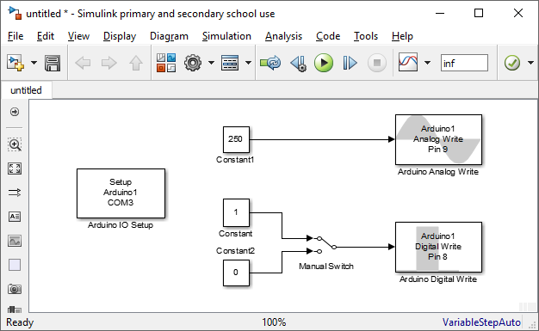

Si vous n’y parvenez pas : utilisez le fichier **PilotageMoteurBO.slx**.

# Acquisition et pilotage par l’ordinateur de la carte d’expérimentation

## Acquisition par la carte NI 6009

|  |  |  |  |  |
| --- | --- | --- | --- | --- |
|  | **Mode 0**  **P0.0= 0, P0.1= 0** | **Mode 1**  **P0.0= 1, P0.1= 0** | **Mode 2**  **P0.0= 0, P0.1= 1** | **Mode 2**  **P0.0= 1, P0.1= 1** |
| **AI.0** | Clock LNT. | Tension générale | Clock AZ | Clock AL |
| **AI.1** | Data LNT. | Tension image du courant général : I-G | Data AZ | Data AL |
| **AI.2** | XOUT (niveau) | Tension aux bornes du moteur AZ | Tension aux bornes du moteur AZ | Signal de sortie codeur AL-1 |
| **AI.3** | YOUT (niveau) | Tension image du courant dans le moteur AZ : I-AZ | Tension image du courant dans le moteur AZ : I-AZ | Signal de sortie codeur AL-2 |
| **AI.4** | X1N (capteur de nord) | Tension image de la vitesse moteur AZ | Tension image de la vitesse moteur AZ | Signal de sortie du phototransistor AL-1 |
| **AI.5** | X2N (capteur de nord) | Tension image de la vitesse moteur AL | Signal de sortie codeur AZ-2 | Tension image de la vitesse moteur AL |
| **AI.6** | Oscillation de Nord | Tension aux bornes du moteur AL | Signal de sortie codeur AZ-1 | Tension aux bornes du moteur AL |
| **AI.7** |  | Tension image du courant dans le moteur AL : I-AL | Signal de sortie du phototransistor AZ-1 | Tension image du courant dans le moteur AL : I-AL |
|  |  |  |  |  |

La correspondance entre la tension mesurée et le courant est de : 2 V = 1A.

Les tensions des moteurs et la tension générale mesurées sont les tensions réelles divisées par trois.

La tension image de la vitesse est de 0,02 V/(tr/s).

Les sorties analogiques sont utilisées pour commander la vitesse et le sens des moteurs azimut et altitude :

* AO 0 commande du moteur azimut (AZ) ;
* AO 1 commande du moteur altitude (AL).

Les tensions appliquées sont comprise en 0 et 5 V :

* $0V$ moteur tourne à pleine vitesse dans un sens de rotation ;
* $2,5 V$ moteur arrêté ;
* $5 V$ moteur tourne à pleine vitesse dans l'autre sens de rotation.

*La tension générée aux bornes du moteur est croissante de $2,5⇒V$ et de $2,5⇒5V$, cependant la variation de vitesse n'est pas linéaire à la consigne.*

# Pense – bête Méca3D

**Attention, il s’agit d’une fiche générique indépendante de votre mécanisme.**

Méca 3D permet d’avoir d’étudier le mouvement des pièces. Pour activer Méca3D, cliquer sur l’icône ci-contre « M ».

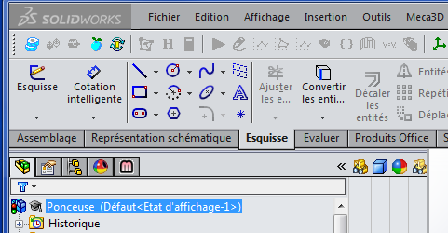

Si l’icône n’apparaît pas :

* Menu outil
* Compléments
* Autres compléments
  + Meca 3D Cliquer la case de gauche (Compléments actifs) et la case de droite (Démarrage).
* Rouvrir l’assemblage.

## Déclaration des pièces

Pour commencer, il va falloir redéfinir chacun des ensembles, en commençant par le carter.

|  |  |
| --- | --- |
| 1. Clic Droit sur Pièces. 2. Ajouter … 3. Sélectionner l’ensemble carter. 4. Cliquer sur ajouter. 5. Réaliser de même pour le moteur, le patin et le piston. 6. Cliquer sur annuler. |  |

## Déclaration des liaisons

|  |  |
| --- | --- |
| 1. Clic Droit sur Liaisons. 2. Ajouter … 3. Sélectionner le type de liaison (exemple : pivot pour la liaison Carter – Moteur). 4. Cliquer sur suivant. 5. Cliquer sur les deux ensembles considérés. 6. Cliquer sur suivant. 7. Cliquer sur la contrainte dans la case rouge. 8. Terminer. 9. Recommencer l’opération pour les autres liaisons. 10. Finir par Terminer. |  |

## Réaliser le calcul et la simulation

|  |  |
| --- | --- |
| 1. Cliquer sur l’icône calculatrice. 2. L’étude de la fenêtre « Analyse de mécanisme » sera faite ultérieurement. Cliquer alors sur continuer. 3. La fenêtre choix des paramètres de calculs permet de :    1. fixer la liaison pilote (ici la liaison moteur – carter) ;    2. choisir la vitesse (ici 1000 tr/min uniformes) ;    3. choisir le type d’étude (ici cinématique) ;    4. nombre de positions (ici par exemple 100) ;    5. la durée de la simulation (par exemple 0.1 s). 4. Cliquer sur le triangle vert pour lancer le calcul. 5. Cliquer sur l’icône violet pour visualiser le mouvement en cours de calcul). |  |

## Réalisation des courbes

|  |  |
| --- | --- |
| À partir de cet instant il est possible de tracer un grand nombre de courbes. On peut par exemple tracer la vitesse de rotation du patin.   1. Clic droit sur courbe 2. Ajouter 3. Simple 4. Sélectionner l’assemblage patin. 5. Sélectionner la courbe à tracer. |  |

## Exporter des courbes au format texte

* Ouvrir une courbe.
* Réaliser un clic droit sur les données (table à droite de la courbe).
* Cliquer sur enregistrer les données.
* Les données sont sauvegardées dans un fichier texte.

# Description structurelle et technologique

## Description structurelle















## Description technologique

### Réducteur axe azimut

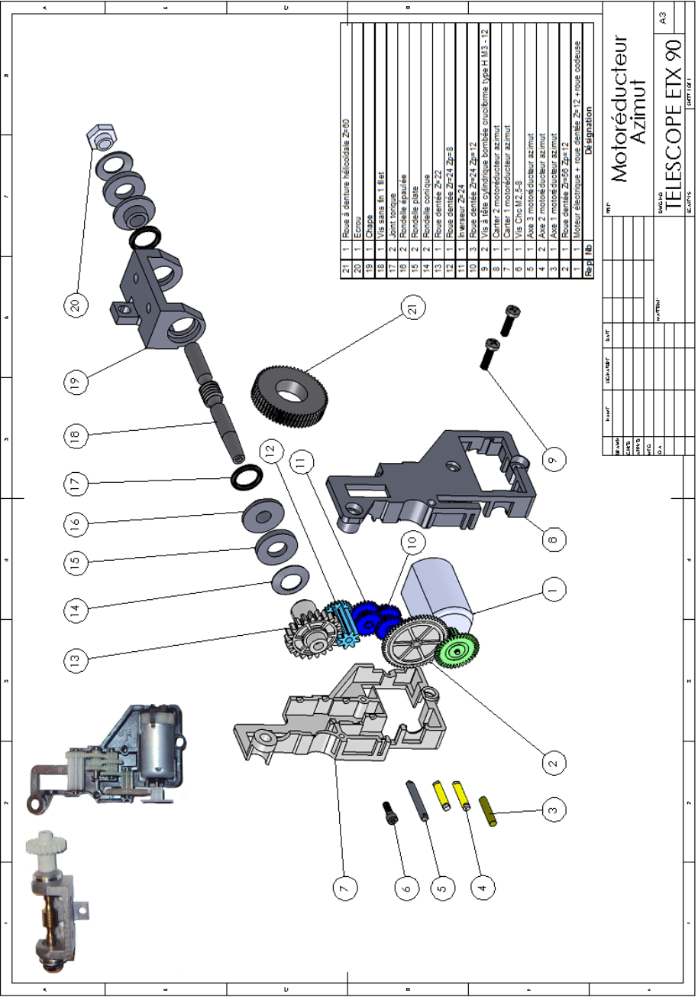

### Réducteur axe altitude

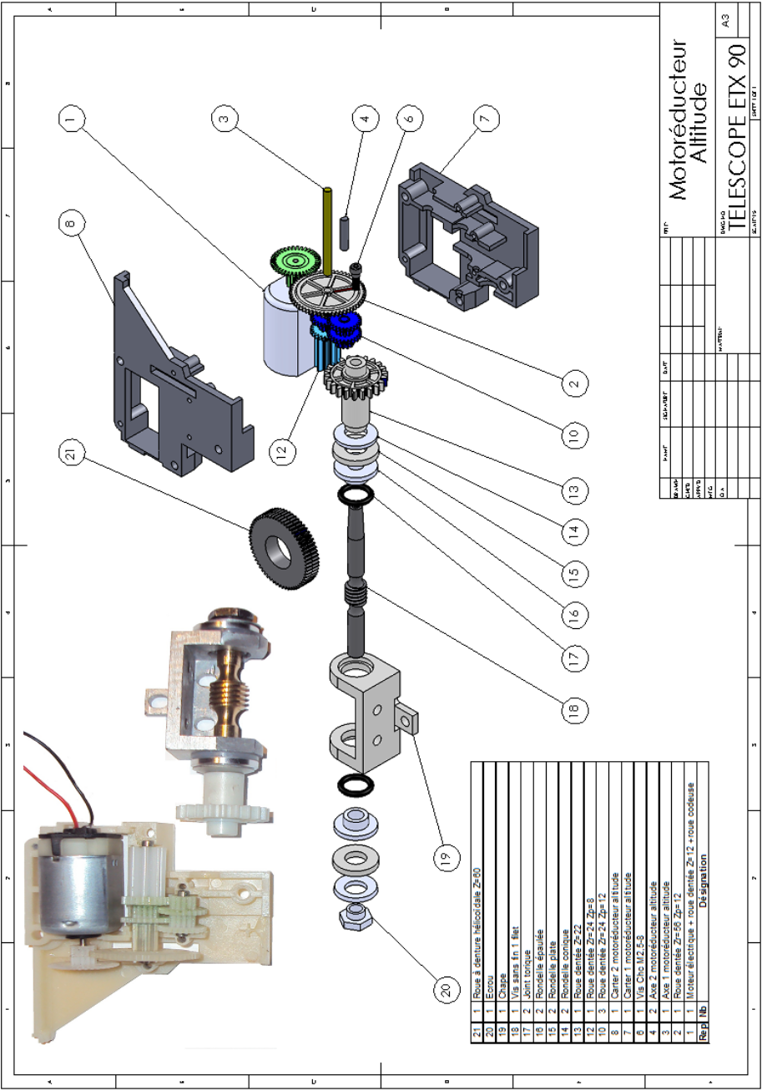

# Ingénierie Système

